La aplicación Dechra /AVA de anestesia para perros y gatos es aún mejor que antes

Hemos actualizado y mejorado nuestra aplicación de anestesia para perros y gatos Dechra /AVA basándonos en sus sugerencias.
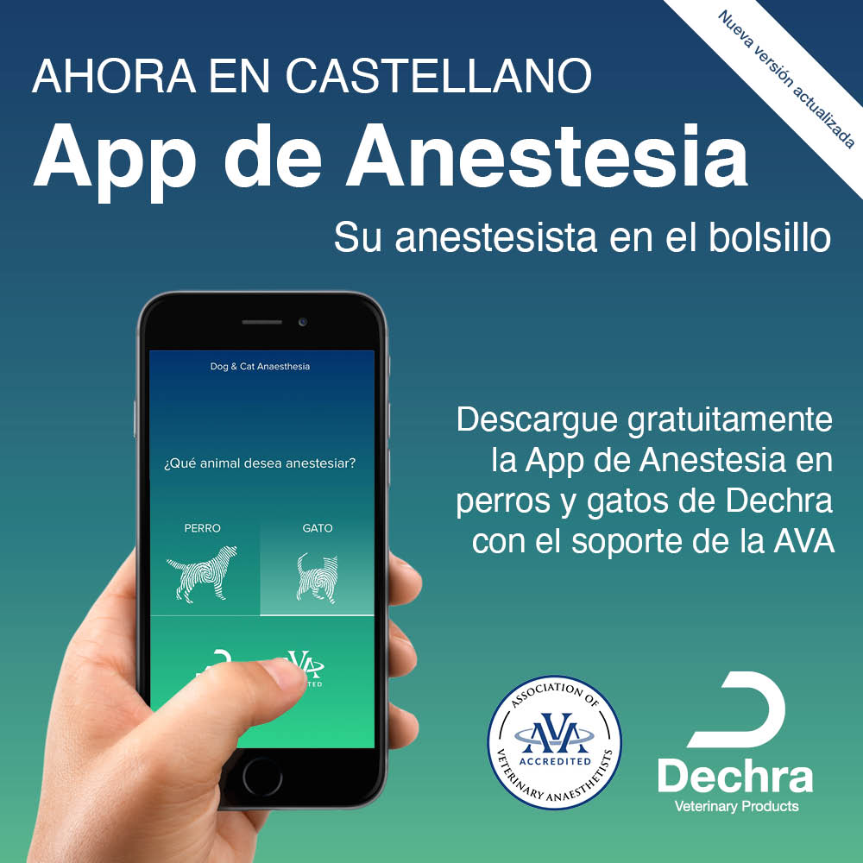
Ya está disponible una versión mejorada y actualizada de la aplicación de anestesia para perros y gatos de Dechra /AVA en inglés y también en castellano, tanto para iOS como para Android. La aplicación se actualizará automáticamente para los usuarios existentes y ahora está disponible para que los nuevos usuarios la descarguen de forma gratuita.
Siempre es importante actualizar sus prácticas anestésicas con el tiempo. Basándose en sus comentarios, nuestro equipo de anestesistas veterinarios especializados, Matt Gurney (BVSc CertVA PgCertVBM DipECVAA FRCVS RCVS Especialista Veterinario Europeo en Anestesia y Analgesia) y Joost J Uilenreef (DVM MVR DipECVAA Especialista Veterinario Europeo en Anestesia y Analgesia), han revisado el contenido original, han creado protocolos para más pacientes y han incluido información sobre más moléculas para hacerle la vida más fácil.
Para ayudarle a sentirse seguro tanto en los casos rutinarios como en los más inusuales de anestesia, y aprobada por la AVA, la aplicación contiene ahora:
- 30 protocolos diferentes sugeridos para pacientes caninos y 23 para felinos con información completa sobre consideraciones anestésicas específicas, monitorización y recuperación
- Información detallada sobre 42 moléculas
- Nuevos protocolos para pacientes cardiovasculares y para pacientes con diversas endocrinopatías
- Seleccione fácilmente las moléculas que desea utilizar dentro de los protocolos mediante unas sencillas casillas. Las hojas de resumen personalizadas para cada paciente muestran todas las dosis que necesita de un vistazo
- Incluye las directrices de AVA para una anestesia más segura
Descárguela gratuitamente para iOS o para Android y disfrute de su anestesista en el bolsillo.

